关于2019年全国职业院校技能大赛
服装设计与工艺赛项（高职组）比赛（报到）通知

各省、自治区、直辖市教育厅（教委），各计划单列市教育局，新疆生产建设兵团教育局：
2019年全国职业院校技能大赛服装设计与工艺赛项（高职组）将于2019年6月12日-15日在广东职业技术学院举行，现将有关事宜通知如下：
- 报到时间
2019年6月12日全天-6月13日上午13:00前报到，赛点学校在广州白云国际机场、广州火车站南站、广州火车站等站点均有车辆安排接站。
- 报到地点
佛山君御温德姆至尊酒店（广东省佛山市高明区荷城街道沿江中路662号），酒店联系人：邱小红经理，联系电话0757-88808888 13679771168；赛点驻酒店联系人：郭雷老师，联系电话：18612205689。
- 报到及比赛时间安排
日 期 | 时间 | 赛事安排
2019年6月12日 | 全天 | 参赛队报到
2019年6月13日 | 13:00之前 | 参赛队报到
2019年6月13日 | 14:00-15:30 | 开赛式
2019年6月13日 | 16:00-17:30 | 领队会议
2019年6月13日 | 16:00-17:30 | 熟悉场地、试用设备
2019年6月13日 | 17:0-18:40 | 晚餐
2019年6月13日 | 19:00-19:50 | 理论知识考试
2019年6月14日 | 7:30-8:00 | 检录
2019年6月14日 | 全天比赛  8:00-19:30 | 模块一服装设计
2019年6月14日 | 全天比赛  8:00-19:30 | 模块二服装制版与工艺
2019年6月15日 | 上午 | 竞赛作品观摩
2019年6月15日 | 14:00-15:00 | 闭赛式暨颁奖仪式
2019年6月15日 | 15:30-16:30 | 专题讲座或专家论坛
2019年6月15日 | 16:30- | 参赛队返程、返回酒店
具体比赛安排以《赛项指南》为准。
四、食宿及交通安排
1.接送站安排：报到及返程期间，广州白云国际机场、广州火车站南站、广州火车站等站点均有车辆安排接送。
2. 比赛期间参赛人员统一安排住宿，费用自理。赛点将落实专人与各代表队一对一联络沟通。
3.费用标准：佛山君御温德姆至尊酒店为450元/标准间或单间（含早餐）。
4. 13日晚餐、14日午餐、晚餐、15日午餐赛点学校可提供快餐（每餐约25元/人）。
五、竞赛内容
本次大赛规定，每支参赛队需独立完成理论知识竞赛和模块一、二操作技能竞赛，以综合成绩决定名次。
理论知识竞赛：考核服装设计与服装工艺与技术相关的应知应会的专业知识，采用计算机答题的方式。
模块一服装设计：比赛内容包括服装创意设计、款式拓展设计、服装立体造型三项技能。
模块二服装制版与工艺：比赛内容包括服装立裁制版、样衣工艺制作两项技能。
六、组队与报名
本赛项为团体赛，每个代表队参赛选手按“2019年全国职业院校技能大赛各省参赛名额分配表”执行。参赛选手年龄须不超过25周岁。
七、赛事观摩
本赛项在比赛当日（6月14日）领队、指导教师可通过指定的休息室大屏幕以及户外大屏幕直播观摩比赛现场全过程。
八、其他注意事项
1.参赛选手报到时须携带身份证、学生证，以便核实参赛资格。
2.各参赛队须为参赛选手购买大赛期间的人身意外伤害保险。
3.各代表队务必于2019年5月20日前将回执发送至 253500531@qq.com 。联系人：赛务组-王家馨老师 13002056798、后勤组-徐博蕴老师 18566053889
4.请及时关注相关网址信息及群信息。技能大赛官方网站网址：http://www.chinaskills-jsw.org/。
5. 由于相关工具（剪刀、锥子、美工刀等）不能随身携带（承办校为各参赛队准备了比赛用的工具箱含各类剪刀），自带工具请提前与赛点联系，尽早通过快递方式邮寄到赛点学校，以确保选手在大赛时使用较为熟手的工具。（为及时安全接收快递，建议使用顺丰快递）。地址：广东省佛山市高明区富湾学府路8号广东职业技术学院服装系，收件人：陈素雅老师，联系电话：13929194992
附件1：2019年全国职业院校技能大赛高职组“服装设计与工艺”赛项参赛队回执
附件2：广州白云国际机场、广州火车站南站、广州火车站到达佛山君御温德姆至尊酒店参考路线图

2019年全国职业院校技能大赛
高职组服装设计与工艺赛项执委会
2019年5月10日

附件1
2019年全国职业院校技能大赛
服装设计与工艺（高职组）参赛回执

省份：
参赛  人员 | 姓名 | 性别 | 预计到达日期及车站（广州白云国际机场、广州火车站南站、广州火车站） | 离开日期 | 联系方式  （手机） | 服装  规格
参赛
选手
指导
教师
领队
其他
人员
住宿  情况 | 男 | 女 | 双标（间） | 单标（间） |  | 用餐是否清真等
备注 | - 比赛同期，赛点将优先安排选手、指导教师、各省领队住宿，其他随行人员视房源空余情况而定。  - 参赛队具体入住宾馆另行通知领队。  - 用餐相关要求（是否清真）请注明人数。  - 表格行数不够可自行添加
服装参考规格：
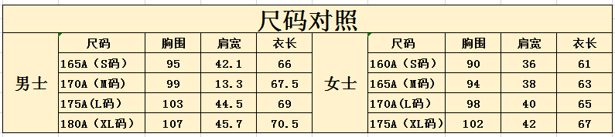

一、报到地点
佛山君御温德姆至尊酒店（广东省佛山市高明区荷城街道沿江中路662号），酒店联系人：邱小红经理，联系电话0757-88808888 13679771168；赛点驻酒店联系人：郭雷老师，联系电话：18612205689。
二、食宿及交通安排
1.接送站安排：报到及返程期间，广州白云国际机场、广州火车站南站、广州火车站等站点均有车辆安排接送。
2. 比赛期间参赛人员统一安排住宿，费用自理。赛点将落实专人与各代表队一对一联络沟通。
3.费用标准：佛山君御温德姆至尊酒店为450元/标准间或单间（含早餐）。
4. 13日晚餐、14日午餐、晚餐、15日午餐赛点学校可提供快餐（每餐约25元/人）。
附件2：广州白云国际机场、广州火车站南站、广州火车站到达佛山君御温德姆至尊酒店参考路线图
1.广州白云国际机场
机场大巴——佛山市高明区客运站
时间：约2小时
票价：65元

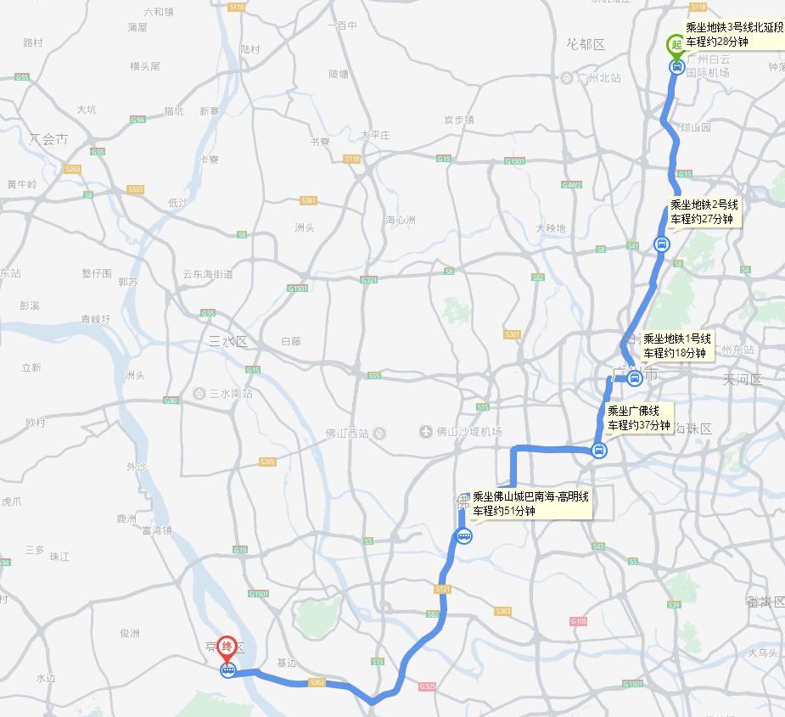
2.广州火车站南站
广州火车站南站东广场长途汽车站——佛山市高明区客运站
时间：约1.5小时
票价：约38元
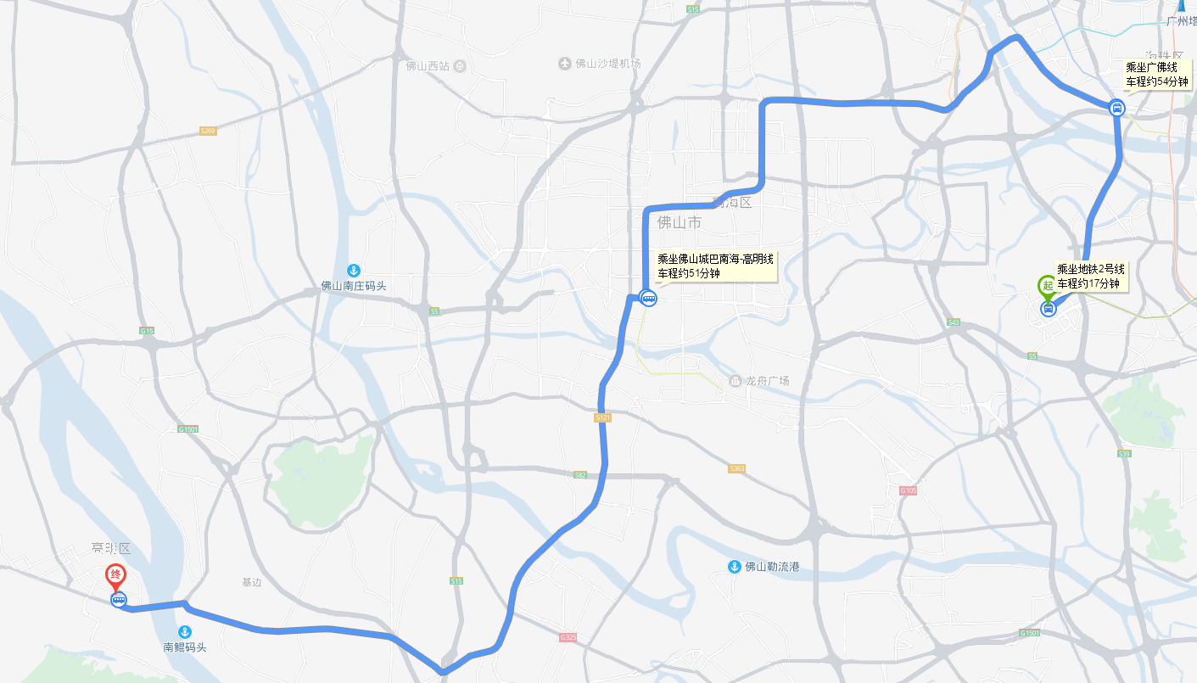

3.广州火车站
广州火车站旁广东省长途汽车站——佛山市高明区客运站
时间：约1.5小时
票价：约38元


